2022年3月份陕西省信息通信业发展运行情况分析

陕西省通信管理局

2022年4月
目 录
一、 总体情况 1
二、电信用户发展情况 3
（一）固定电话用户 3
（二）移动电话用户 3
（三）固定互联网宽带接入用户 4
（四）物联网终端用户 6
三、电信业务使用情况 6
（一）语音业务 6
（二）互联网业务 7
（三）短信业务 7
四、经济收益 8
（一）电信业务收入 8
（二）电话用户ARPU值 9
五、提速降费情况 10
六、通信能力发展情况 10
七、省内各地市通信业务发展情况 12
（一）普及率 12
（二）电信用户发展情况 13
（三）双千兆推进情况 14
（四）端口发展情况 14
八、广电网络发展情况 15

2022年3月份陕西省信息通信业发展运行情况分析

总体情况
- 电信用户
移动电话用户数持续增加，今年一季度发展新用户好于去年一季度。截至2022年3月底，全省移动电话用户到达数为4837.3万户，当月环比增加69.4万户，同比增加296.8万户。其中，4G移动电话用户到达数为2980.6万户，占移动电话用户总数的61.6%，当月环比减少13.4万户；5G移动电话用户到达数为1185.3万户，当月环比增加73.1万户。
一季度，全省移动电话用户新增59.5万户，明显好于去年一季度发展用户（去年一季度为减少49.2万户）。其中，4G移动电话用户到达数一季度减少59.8万户；5G移动电话用户到达数一季度新增132.6万户。
固定互联网宽带接入用户数持续增加，今年一季度新增用户比去年一季度新增用户增长94.2%。截至2022年3月底，全省固定互联网宽带接入用户到达数为1607.8万户，当月环比增加20.6万户，同比增加218.0万户，一季度新增40.4万户，今年一季度新增用户比去年一季度新增用户增长94.2%。
- 电信业务总量
电信业务总量当月值同比增加，增速加快。2022年3月当月，我省三家基础电信运营企业当月完成电信业务总量37.0亿元，同比增长27.2%，较上月同比增幅（22.6%）提高4.6个百分点。
电信业务总量第一季度累计值同比增长。截至2022年3月底，我省三家基础电信运营企业今年第一季度累计完成电信业务总量104.9亿元，同比增长25.5%。
- 电信业务收入
电信业务收入当月收入增速快于上月。2022年3月当月，我省三家基础电信运营企业完成电信业务收入37.7亿元，同比增长13.4%，增速较上月（11.9%）提高1.5个百分点。
电信业务收入今年第一季度累计值稳定增长，同比增速加快。截至2022年3月底，我省三家基础电信运营企业今年第一季度累计实现电信业务收入107.2亿元，同比增长11.5%，增速较去年同期（8.8%）提高2.7个百分点。
- 固定资产投资
固定资产投资完成额当月投资大幅增加，5G投资额占比过半，增速大幅提升。2022年3月当月，我省固定资产投资完成额15.4亿元，同比增长119.5%，环比增长177.0%。其中，5G固定资产投资完成额8.5亿元，占固定资产投资完成额的比重为54.9%，同比增长2.2倍，环比增长1.6倍。
5G固定资产投资完成额第一季度累计投资同比增速大幅提升。截至2022年3月底，我省今年第一季度累计完成固定资产投资27.0亿元，同比增长50.0%。其中，累计完成5G投资15.0亿元，占固定资产投资完成额的比重为55.6%，同比增长181.4%。

二、电信用户发展情况

（一）固定电话用户
固定电话用户数小幅增加。截至2022年3月底，全省固定电话用户到达数为668.3万户，当月环比增加4.8万户，同比增加25.7万户。
一季度，全省固定电话用户到达数新增7.3万户，今年一季度新增用户比去年一季度新增用户增加1.7万户。

（二）移动电话用户
移动电话用户数持续增加，今年一季度发展新用户好于去年一季度。截至2022年3月底，全省移动电话用户到达数为4837.3万户，当月环比增加69.4万户，同比增加296.8万户。
一季度，全省移动电话用户新增59.5万户，明显好于去年一季度发展用户（去年一季度为减少49.2万户）。
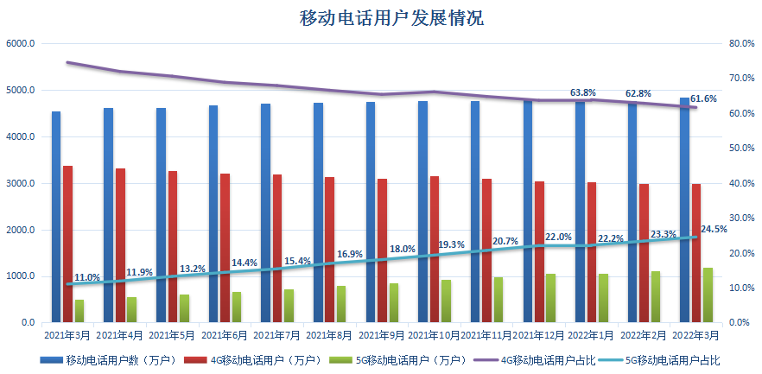
图1 移动电话用户发展情况

5G移动电话用户数快速增加。截至2022年3月底，全省5G移动电话用户到达数为1185.3万户，环比增加73.1万户。一季度，全省5G移动电话用户增加132.6万户。
4G移动电话用户数持续减少。截至2022年3月底，全省4G移动电话用户到达数为2980.6万户,环比减少13.4万户，同比减少402.1万户。一季度，全省4G移动电话用户一季度减少59.8万户。

（三）固定互联网宽带接入用户
固定互联网宽带接入用户数持续增加，今年一季度新增用户比去年一季度新增用户增长94.2%。截至2022年3月底，全省固定互联网宽带接入用户到达数为1607.8万户，环比增加20.6万户，同比增加218.0万户。
一季度，全省固定互联网宽带接入用户增加40.4万户，今年一季度新增用户比去年一季度新增用户增长94.2%。
固定宽带接入用户向高速率迁移，千兆宽带接入用户占比持续提升。截至2022年3月底，三家基础电信运营企业的百兆以上固定互联网宽带接入用户数达到1518.7万户，占全省固定互联网宽带接入用户数的94.5%；千兆以上宽带接入用户数达到130.1万户，一季度新增29.4万户，占全省固定互联网宽带接入用户数的比重为8.1%，千兆用户占比较去年底增长1.7个百分点。

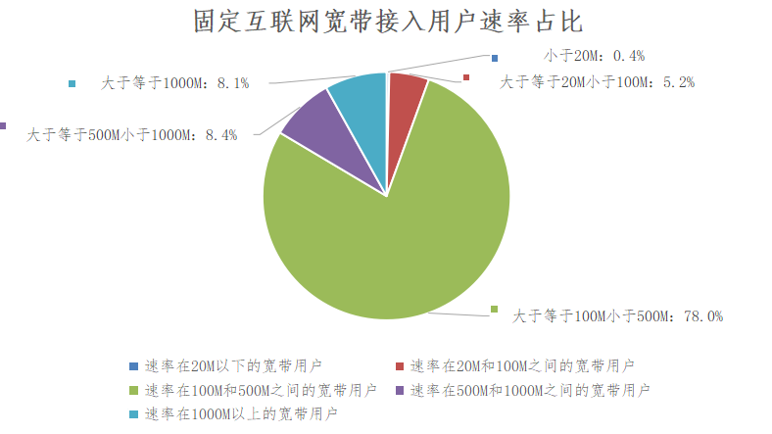
图2 截至2022年3月底固定互联网宽带接入用户速率占比情况

（四）物联网终端用户
物联网终端用户数持续快速增加，今年一季度新增用户比去年一季度新增用户增长45.6%。截至2022年3月底，全省物联网终端用户到达数为4100.8万户，环比增加335.5万户，同比增加1041.5万户。
一季度，全省物联网终端用户增加426.1万户，今年一季度新增用户比去年一季度新增用户增长45.6%。

三、电信业务使用情况

（一）语音业务
固定电话当月主叫通话时长同比下降，移动电话当月通话时长同比增长。2022年3月当月，全省固定电话主叫通话时长为1.7亿分钟，同比下降6.7%，环比增长47.8%；移动电话去话通话时长为57.6亿分钟，同比增长2.7%，环比增长27.0%；移动电话来话通话时长为58.7亿分钟，同比增长2.7%，环比增长28.0%。
固定电话今年一季度累计通话时同比下降，移动电话今年一季度累计通话时长同比增长。截至2022年3月底，全省固定电话主叫通话时长累计4.0亿分钟，同比下降14.9%；移动电话去话通话时长累计为150.5亿分钟，同比增长0.8%；移动电话来话通话时长累计为153.0亿分钟，同比增长1.0%。

（二）互联网业务
当月户均流量快速增加。2022年3月当月，全省移动互联网用户接入流量为6.1亿G，同比增长21.1%，环比增长22.9%。全省户均流量为14.7G/户·月，同比增长15.4%，较上月户均流量12.2G/户·月增长20.8%。
移动互联网用户接入流量今年一季度累计同比增长，增速放缓。截至2022年3月底，全省移动互联网用户接入流量今年一季度累计达到17.4亿G,同比增长21.1%。其中，5G移动互联网用户接入流量一季度累计为4.1亿G，占移动互联网用户接入流量的比重为23.6%。

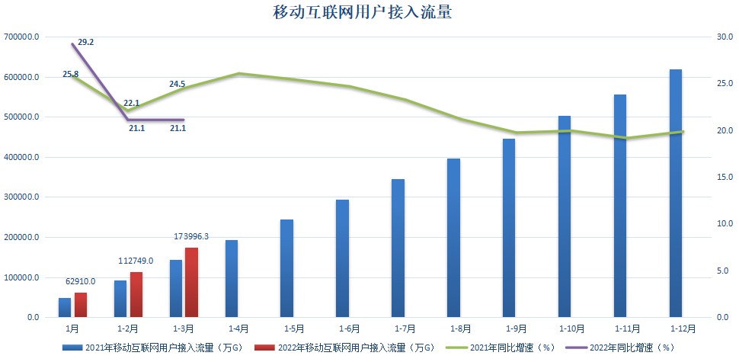
图3 移动互联网用户接入流量累计值及增速

（三）短信业务
移动短信业务量当月值同比增长。2022年3月当月，全省移动短信业务量为50.7亿条，同比增长1.3%，环比增长9.9%。
移动短信业务量今年一季度累计值同比增速持续下降。截至2022年3月底，我省移动短信业务量今年一季度累计完成148.5亿条，同比下降1.6%，增速较去年同期降低3.7个百分点。

四、经济收益

（一）电信业务收入
电信业务收入当月收入同比增长，增速持续加快。2022年3月当月，我省三家基础电信运营企业完成电信业务收入37.7亿元，同比增长13.4%，增速较上月提高1.5个百分点，环比收入增长8.5%。
电信业务收入一季度累计值同比增速加快。截至2022年3月底，我省三家基础电信运营企业今年一季度累计实现电信业务收入107.2亿元，同比增长11.5%，增速较去年同期提高2.7个百分点。电信业务收入中，移动数据流量业务收入49.6亿元，占电信业务收入的比重为46.3%，同比增长1.5%；互联网宽带接入业务收入15.7亿元，占电信业务收入的比重为14.6%，同比增长12.4%；移动话音业务收入9.7亿元，占电信业务收入的比重为9.0%，同比增长10.4%。
图4 2021年-2022年每月全省电信业务收入情况

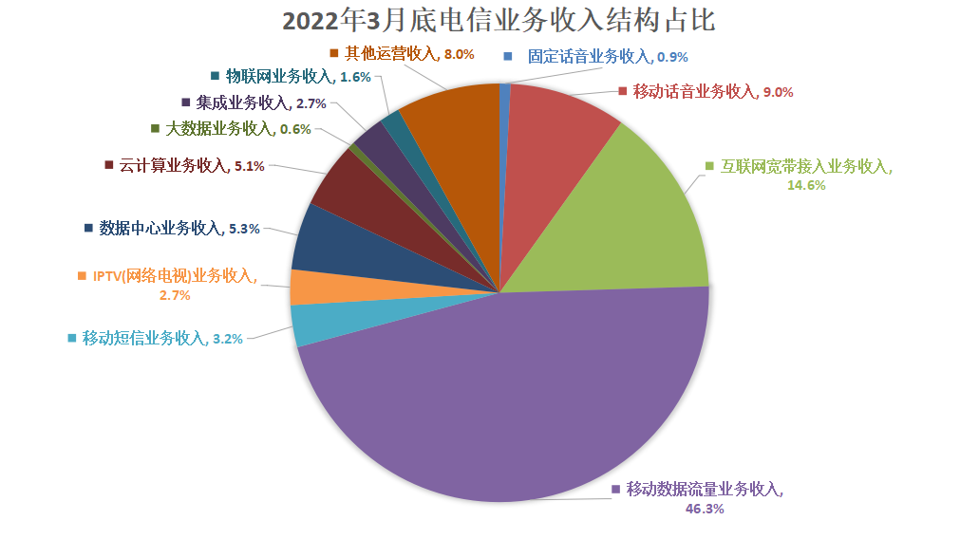
图5 2022年3月底电信业务收入结构占比情况

（二）电话用户ARPU值
电话用户ARPU值环比增速加快。2022年3月，电话用户ARPU值为68.4元/户/月，同比增长6.7%，较上月63.9元/户/月环比增长7.0%，环比增速较上月提高7.9个百分点。
图6 我省电话用户ARPU值

五、提速降费情况
我省持续贯彻落实“提速降费”政策，流量资费水平持续下降。截至2022年3月底，我省移动流量资费水平实际达到2.9元/G，同比下降16.2%，降幅比上月扩大0.5个百分点。

六、通信能力发展情况
（一）端口情况
全省固定互联网宽带接入端口数有所下降。截至2022年3月底，全省固定互联网宽带接入端口数达到2864.8万个，环比减少113.3万个，同比增加215.1万个。全省固定互联网宽带接入端口中，FTTH/O端口数达到2644.3万个，占全省固定互联网宽带接入端口数的92.3%。一季度，全省固定互联网宽带接入端口数减少79.0万个。
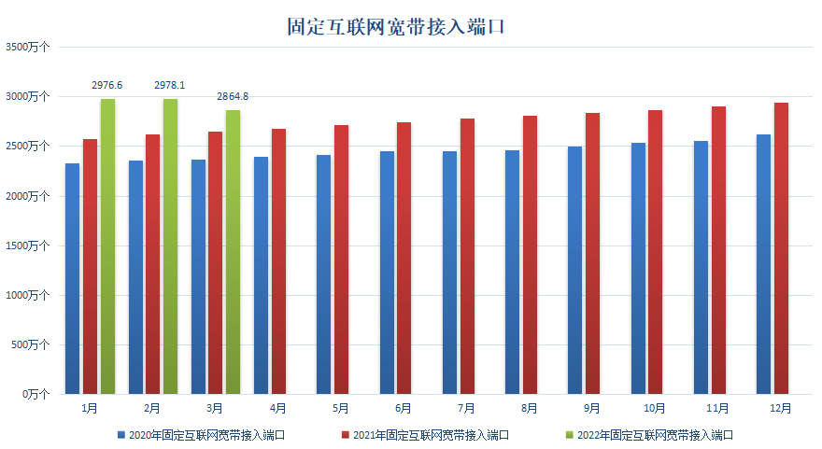
图7 全省固定互联网宽带接入端口累计到达数发展情况

（二）基站情况
移动电话基站数小幅增长。截至2022年3月底，全省移动电话基站到达数为32.1万个，比上月增加202个，同比增加2.6万个。一季度，全省移动电话基站数增加284个。
全省5G基站数持续增加。截至2022年3月底，全省5G基站到达数为4.2万个，环比增加2326个，同比增加2.2万个。一季度，全省5G基站数净增2633个。
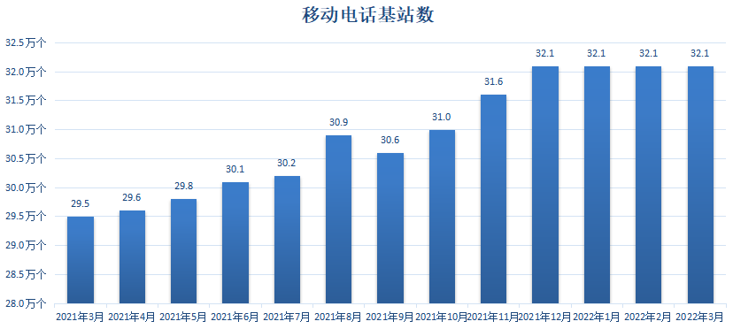
图8 我省移动电话基站发展情况
- 光缆线路情况
全省光缆线路长度持续增加。截至2022年3月底，全省光缆线路长度达到184.5万公里，一季度新增3.7万公里。其中，长途光缆线路长度达到4.3万公里，一季度新增0.2万公里；本地网中继光缆线路长度达到95.1万公里，一季度新增2.4万公里；接入网光缆线路长度达到85.1万公里，一季度新增1.1万公里。

七、省内各地市通信业务发展情况

（一）普及率
全省信息通信业呈现稳定发展态势，但区域发展不均衡。截至2022年3月底，电话用户普及率排名前三位的市分别是西安、延安、咸阳，普及率分别为158.9部/百人、143.2部/百人、139.4部/百人;商洛市电话用户普及率最低，为102.4部/百人。全省固定电话普及率达到16.9部/百人，移动电话普及率达到122.3部/百人。

表1 各地市电话用户普及率
普及率  城市 | 移动电话用户普及率（部/百人） | 4G移动电话用户普及率（部/百人） | 5G移动电话用户普及率（部/百人） | 固定电话用户普及率（部/百人） | 电话用户  普及率（部/百人）
全省合计 | 122.3 | 75.4 | 30.0 | 16.9 | 139.2
西安 | 137.8 | 84.5 | 37.1 | 21.0 | 158.9
铜川 | 114.7 | 74.8 | 26.1 | 10.9 | 125.7
宝鸡 | 113.9 | 72.1 | 23.6 | 16.6 | 130.5
咸阳 | 129.2 | 80.5 | 28.9 | 10.2 | 139.4
渭南 | 114.7 | 71.1 | 25.5 | 14.0 | 128.7
延安 | 123.1 | 75.4 | 32.9 | 20.1 | 143.2
汉中 | 110.1 | 68.7 | 22.8 | 17.8 | 127.9
榆林 | 120.3 | 72.2 | 33.0 | 17.8 | 138.1
安康 | 112.1 | 67.3 | 26.4 | 16.7 | 128.8
商洛 | 93.8 | 57.7 | 19.3 | 8.6 | 102.4
（注：普及率计算所采用的人口数按照《陕西省统计年鉴》中的第七次全国人口普查数计算）

（二）电信用户发展情况
各地市电信用户发展态势稳定。截至2022年3月底，固定电话用户数排名前三的地市为：西安、渭南、榆林；西安市固定电话用户数达到272.6万户，渭南市固定电话用户数达到65.6万户，榆林市固定电话用户数达到64.5万户。移动电话用户数排名前三的地市为：西安、渭南、咸阳；西安市移动电话用户数达到1786.4万户，渭南市移动电话用户数达到537.9万户，咸阳市移动电话用户数达到511.6万户。固定互联网宽接入用户数排名前三的地市为：西安、渭南、咸阳；西安市固定互联网宽接入用户数达到571.7万户，渭南市固定互联网宽接入用户数达到181.5万户，咸阳市固定互联网宽接入用户数达到170.5万户。

（三）双千兆推进情况
各地市持续推进千兆宽带服务。截至2022年3月底，5G移动电话用户数排名前三的地市为：西安、榆林、渭南；西安市5G移动电话用户数达到480.7万户，榆林市5G移动电话用户数达到120.0万户，渭南市5G移动电话用户数达到119.7万户。1000M宽带接入用户数排名前三的分别为：西安、榆林、咸阳；西安市1000M宽带接入用户数达到61.6万户，榆林市1000M宽带接入用户数达到12.7万户，咸阳市1000M宽带接入用户数达到11.8万户。

（四）端口发展情况
各地市固定互联网宽带接入端口稳定发展。截至2022年3月底，固定互联网宽带接入端口数排名前三的地市为：西安、渭南、咸阳，固定互联网宽带接入端口数分别为：934.7万个，331.3万个，294.5万个；各地市10GPON及以上端口数排名前三的地市为：西安、渭南、榆林，10GPON及以上端口数分别为：10.3万个，2.0万个，1.7万个。

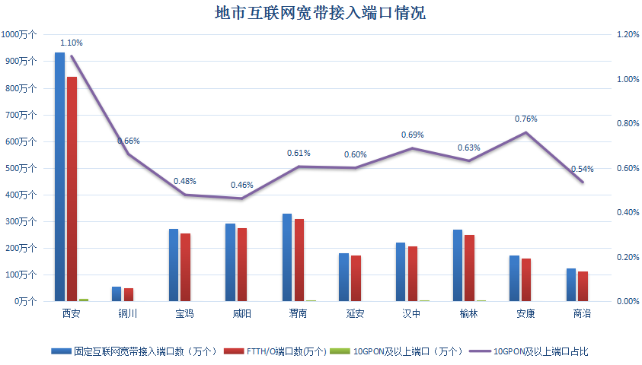
图9 截至2022年3月底全省各地市互联网宽带接入端口发展情况

八、广电网络发展情况
截至2022年3月底，广电网络电信业务总量保持稳定发展，当月完成电信业务总量1476万元，一季度累计完成电信业务总量4297万元。其中，地市电信业务总量一季度累计完成量排名前三位的市分别为：西安，宝鸡，榆林。
截至2022年3月底，固定互联网宽带接入用户数达到129.9万户，一季度增加0.4万户；其中，FTTH/O用户数达到75.0万户，占固定互联网宽带接入用户数的57.7%，一季度增加4.0万户。按用户类型划分：家庭宽带接入用户129.5万户，政企宽带接入用户0.5万户。
截至2022年3月底，固定互联网宽带接入端口数达到1215.4万个，一季度减少7.2万个；其中，FTTH/O端口数达到865.6万个，一季度增加9.0万个。

①电信业务总量：全国统一按照上年不变单价计算。
②电信业务总量同比增长：去年同期业务总量按照今年业务总量同一口径可比计算。

